Frühstücksei #27: Brand in Brandenburg
Frühstücksei – 5. Juli 2022 - Auteur: Rowena Kat
Wegen Dürre und Trockenheit gibt es in Deutschland immer mehr Waldbrände. Im Bundesland Brandenburg brennt es besonders häufig. Weil dieser Sommer besonders trocken ist, gibt es auch jetzt viele Waldbrände.

Aufgabe 1: Mini-Webquest Brandenburg
Öffne die Datei und mache das Mini-Webquest zum Bundesland Brandenburg. Benutze das Internet, vorzugsweise Google.
Tipp! Wenn du Informationen aus dem Internet brauchst, ist es nicht nötig, die ganze Frage einzugeben. Suche die Antworten demnach mit einem kurzen Suchbegriff.

Aufgabe 2: Waldbrände in Brandenburg
Schaue dir das Video an und beantworte die Fragen.
- Nenne zwei Gründe, weshalb es genau in Brandenburg so oft brennt.
……………………………………………………………………………………………………………
……………………………………………………………………………………………………………
Auslöser von Waldbränden sind oft weggeworfene Zigaretten. Auch offenes Feuer, wie ein Lagerfeuer, und Müll können einen Waldbrand auslösen.
- Achtest du, wenn du im Wald bist, auf Waldbrandgefahr? Wenn ja, wie? Wenn nein, wieso nicht?
……………………………………………………………………………………………………………
……………………………………………………………………………………………………………
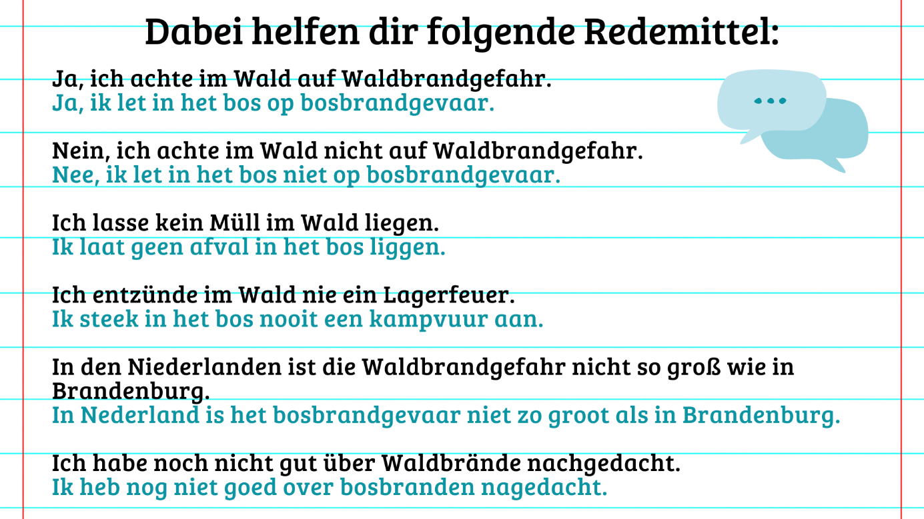

Aufgabe 3: Achtung! Waldbrandgefahr!
Bei dieser Aufgabe bastelt ihr zu zweit ein Poster. Das Poster soll Touristen auf die Waldbrände in Brandenburg aufmerksam machen. Gebt den Touristen außerdem drei Tipps, um Waldbrände zu vermeiden.
Tipp! Benutzt das folgende Video.
Wenn ihr möchtet, könnt ihr anschließend die Poster der anderen anschauen. Wie findet ihr sie?
Notizen: …………………………………………………………………………………………………
……………………………………………………………………………………………………………
……………………………………………………………………………………………………………
……………………………………………………………………………………………………………
……………………………………………………………………………………………………………
……………………………………………………………………………………………………………
……………………………………………………………………………………………………………
……………………………………………………………………………………………………………
……………………………………………………………………………………………………………
……………………………………………………………………………………………………………
……………………………………………………………………………………………………………
……………………………………………………………………………………………………………
……………………………………………………………………………………………………………

